Jméno autora | Mgr. Vojtěch John
Datum vytvoření | Leden 2013
Ročník | 6.
Vzdělávací  oblast  obor  tematický okruh | Přírodní vědy  Fyzika (DUM 19)  Pohyb, rychlost, výpočet dráhy
Téma – název  učebního materiálu | Pohyb a rychlost
Anotace | Materiál je určen pro žáky pro žáky 6. ročníku ZŠ praktické.  - V pracovním listě si žáci vyzkouší použití znalostí o pohybu, klidu a rychlosti.  - Žáci řadí rychlosti podle velikosti,  - spojují rychlost s ujetou dráhou,  - v obrázcích hledají přístroj na měření rychlosti v autě,  - v křížovce vyluští jeho název.  První stranu lze použít jako samostatnou práci.  Obrázky ze str. 2 je možné vystříhat a seřadit podle použití (nástroje na měření času, délky, rychlosti).
Vyobrazení | - klipart, verze Windows XP – www.office.microsoft.com
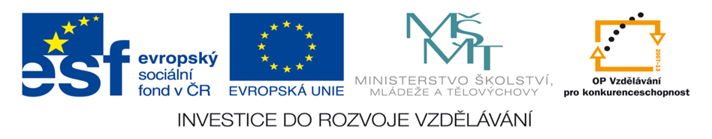

Pohyb a rychlost
Petr jde na výlet rychlostí 5 km/h. Jak daleko dojde za 3 hodiny?

Autobus ujel po dálnici za 2 hodiny 220 km. Jakou jel rychlostí?

Jakým nástrojem měříme rychlost (např. v autě)? _______________

Vlak měl 180 min zpoždění. Kolik je to hodin? ________________________________________________________________________________________________________________________________________________________________________________________________________________________________
Očísluj podle velikosti (1 – nejmenší, 7 – největší):
100 km/h | 10 m/s | 50 km/h | 200 km/h | 1 km /min | 4 km/h | 50 m/h

Spoj čarou, jak daleko dojedeš za 2 hodiny, když pojedeš rychlostí:

10 km/h | 8 km
60 km/h | 36 km
10 m/s | 120km
4 km/h | 20 km

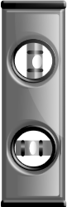
Najdi a zakroužkuj nástroj na měření rychlosti. (jeho název se dozvíš na další stránce). Dokresli červeně ručičku, ukazující rychlost 100 km/h.
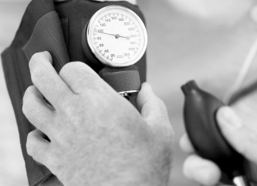

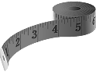
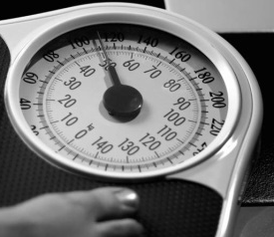
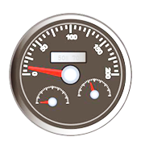

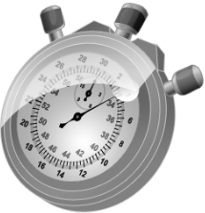

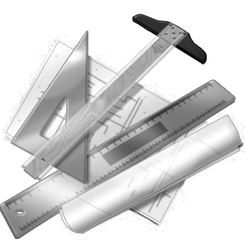

Í
E

__________________________
(tajenka)

Malá tyč

Pozdrav

Sloní nos

Jít okolo

Malá mísa

Dívčí jméno

Nádoba na jídlo

Vlak, který zastávky projíždí

je nástroj na měření rychlosti.

30 km/h | 200 km | 15 km
50 km/h | 10 km | 300 km
10 km/h | 8 km | 90 km
1km/min | 120 km | 30 km
4 km/h | 20 km | 150 km
5 km/h | 100 km | 180 km
100 km/h | 60 km | 12 km
Spoj podle vzoru čarou, jak daleko dojedeš za 2 a za 3 hodiny, když pojedeš rychlostí:

Jak daleko dojede cyklista, který jede rychlostí 20 km/h za 3 hodiny? Je to méně nebo více než 50 km hodina? (pokud je to více, vybarvi obrázek)
___________________________________________
_______________________________________
_____________________________________
_____________________________________
________________________________________
______________________________________________

